Налоговой службой запущен отраслевой проект
«Общественное питание»

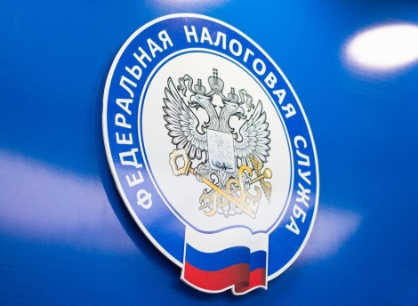
В 2021 году ФНС России реализует отраслевой проект «Общественное питание», основной целью которого является «обеление» сферы общественного питания, повышение роста доходов бюджета за счёт сокращения теневого оборота рынка услуг данной сферы.
В рамках проекта планируются мероприятия по побуждению предприятий общественного питания к повсеместному применению ККТ в установленных законом случаях, что способствует созданию равных, конкурентных условий ведения бизнеса.
Сегодня в сфере общественного питания появляются новые типы предприятий, форматы обслуживания и организации досуга населения, часть предприятий мигрирует в онлайн-среду, модели их хозяйствования заметно усложняются.
При оказании услуг общественного питания организациями и индивидуальными предпринимателями ККТ применяется в порядке, установленном действующим законодательством Российской Федерации о контрольно-кассовой технике. При этом законодательством определены отдельные категории налогоплательщиков, которые вправе не применять ККТ: индивидуальные предприниматели без наемных работников (отсрочка до 01.07.2021) и предприятия, обеспечивающие питанием обучающихся и работников образовательных организаций, реализующих основные общеобразовательные программы, во время учебных занятий.
В рамках реализации отраслевого проекта налоговыми органами Мурманской области в отношении налогоплательщиков данной отрасли будет проводиться постоянный мониторинг их деятельности. В случае не применения ККТ или применения ККТ с нарушениями законодательства в отношении недобросовестных налогоплательщиков будут проводиться контрольно-аналитические мероприятия.
Напоминаем, что ФНС России реализована возможность потребителей быстро и удобно с помощью мобильного приложения «Проверь свой чек» получать электронные кассовые чеки, хранить и проверять их корректность.
Передать информацию в налоговый орган об объектах общественного питания, в которых обслуживание производится без применения ККТ возможно с помощью онлайн сервиса «Обратиться в ФНС России» на сайте www.nalog.ru.

Межрайонная ИФНС России № 1 по Мурманской области.

